Клуб «Казачок»

Кубанские семейные традиции

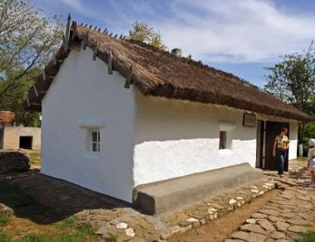
Обживая земли, казаки строили себе дома (жильё), их называли: мазанки, хаты. Хаты строили из самана. Саман – это строительный материал, который делали из глины, соломы и воды. Месили саман лошади.
Хата внутри и снаружи обязательно белилась.

«Ах, какой это был дом! Одних только жилых помещений в нём было четыре: изба-зимовка, летница, вышка с резным балкончиком, горница боковая…»

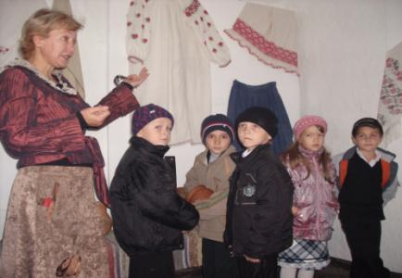

Экскурсовод Наталья Александровна

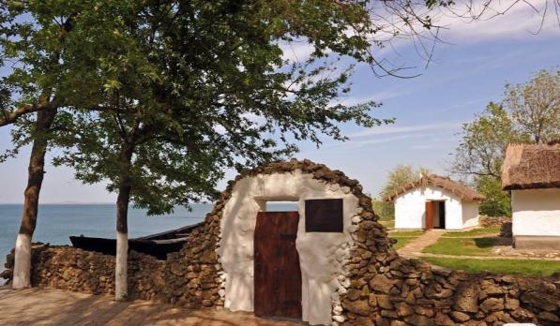
Дом казака Мисника
Предметы казачьего быта
